AR-ou 4713 представляет

О проклятой мастерице проклятий
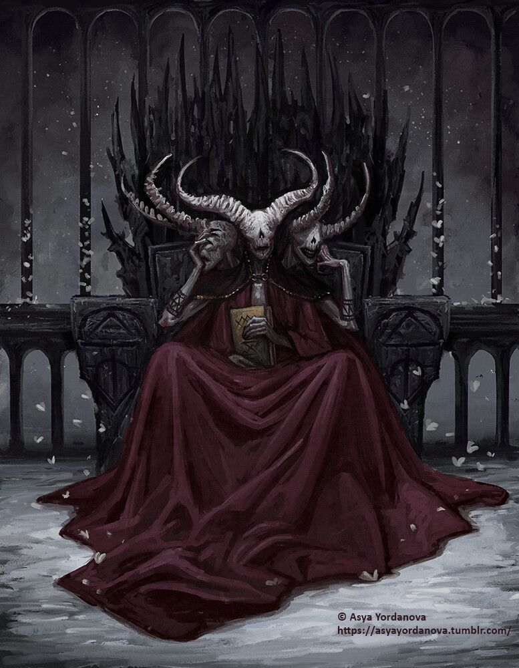
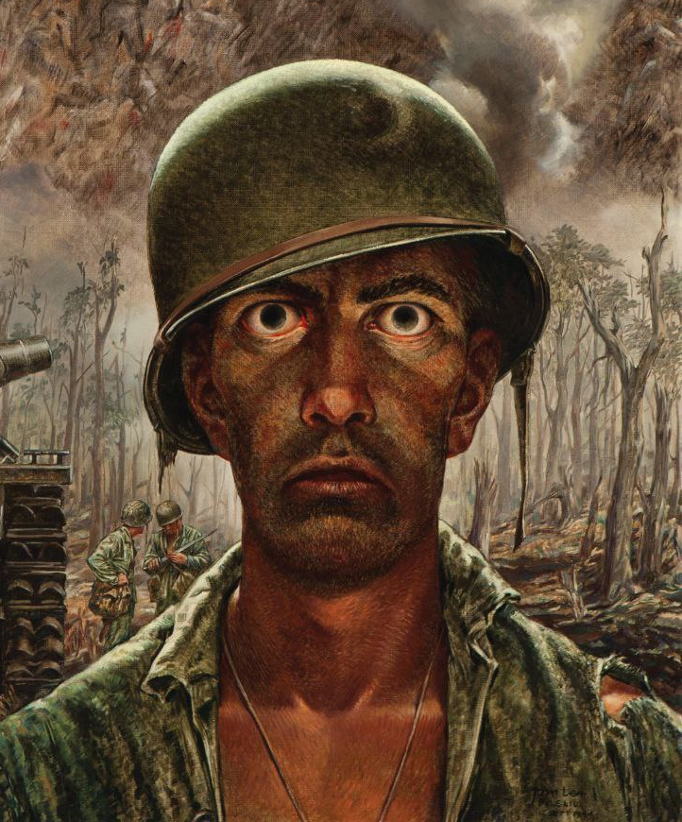
Дорогой читатель
Приятного прочтения, мне нету что добавить сейчас)
Список глав
Экстра 4
Глава 1: 5
Глава 2: 6

Пролог: Благословленные дни проклятой ведьмы

- Потерпи ещё чуть-чуть, мы уже почти пришли.
- Мама, но разве это не та ужасная ведьма про которую говорили у нас? Не она ли голыми руками может быка рогами в землю воткнуть?
- Дурости то всё говорят, что мы, зря сюда ехали так долго?

По дорожкам вечернего города шла мать, спрятавшись под платком и вела своего маленького сына за собой. Мальчику еле было лет 7 или 8, он нехотя шёл за ней шкрябая своими деревенскими лаптями. Чем ближе подкрадывалась ночь, тем хуже и хуже ему становилось, чуть ли не выворачивая его наизнанку.

- Мама, я не хочу! Давай я лучше в лес уйду как всегда! Мама, пожалуйста! Мы в городе! Тут столько людей! Мама, не надо!
- Это единственный правильный выбор! Проклятие снимет только проклятая!
- Мама, ты не понимаешь! Осталось мало времени!

Мальчик пытался вырваться из руки матери что его тянула, и как только у него это получилось, он встал как вкопанный в землю, не способный найти сторону в которой нету людей. Отчаянная мать упала перед ним на колени и схватила его за плечи, на её лице смешались слёзы, краснота покусанных от нервов губ и почти потерявшие свой внутренний свет глаза. Проходящие по улице люди оглядывались на происходящую ситуацию между матерью и мальчиком. Многие начинали шептаться «Может стоит им помочь?» но продолжали идти мимо пока те не пропадут из виду. Остановился и подошёл к ним лишь один бородатенький мужчина постарше. От него немного несло недавней выпивкой, но пьян он не был. Ровная, хоть и немного потрёпанная рубаха, кожаные ботинки и штаны с кожаными вкладками на коленях, что держались верёвкой и ещё ремнём сверху. Он наклонился к матери с ребёнком и обратился к ним.

- Простите что вмешиваюсь, у вас всё в порядке? Вы выглядите не очень хорошо.

Мальчик скривил лицо и согнулся держась за живот.

- Оба.
- Извините, мы очень спешим! Мы не можем тут оставаться!
- Эммм, да-да, конечно, не задерживаю, просто думал нужна помощь.

Женщина захотела взять своего сына за щёки и приподнять его лицо немножко, но он ударил её руку, отмахнув от себя, да так, что женщина чуть не упала на бок, а на руке тут же начало восходить покраснение. Мужчина не выдержал такого отношения от пацана к своей матери и схватил его за руку.

- Нельзя так со своими родителями!
- Нет, подождите! Он не виноват!
- Он же вас так ударил! С чего бы ему…

Пацан потянул руку на себя, да так, что теперь взрослый мужчина аж пошатнулся. Нечеловеческая сила для ребёнка стольких лет. Взглянув на лицо мальчика, стало заметно как на его лице и плечах медленно начинает расти чёрная, как оникс, шерсть, а сам становился сильнее и будто даже крупнее. Мужчина убрал руку с парня и тут же разодрал на себе рубаху с груди до пояса и снял с себя. Женщина смотрела на него как на безумца, но тот быстро окутал мальчика рубахой и взял на руки.

- Вы ищите Орфею, да? Я знаю где это.
- Орфею? Да, точно! Проклятая ведьма! Мы узнали что она может любое проклятие снять!
- Не называйте её проклятой ведьмой, личная просьба.

Женщина встала на ноги и пошла за мужчиной что вёл её по городу. Мальчик в его руках продолжал кривиться от боли и иногда толкался и бился. С заходом солнца его сила росла, а черты всё больше становились нелюдскими.

- Вам сюда!

Мужчина завернул в лавку что удобно стояла на углу большого городского перекрёстка. Это был небольшой кирпичный домик с дымоходом и очень угловатой крышей. Вытолкнув дверь внутрь своим коленом, мужчина тут же ворвался внутрь. Прямо от входа, в шагах 10, за столом сидела девушка. Ну как сидела, она сложила руки перед собой на стол и спала лёжа на них. По всей лавке стояли столы на которых были расставлены разные снадобья, зелья, алхимические и магические ингредиенты, а под стенами стояли шкафы с тем же самым.

- Орфея! Проснись!
- А?! Кто?! Что происходит?!

Мужчина громко крикнул и девушка сразу подпрыгнула за столом. Её щека была красной от долгого лежания на столе. Девушка быстро вытерла слюну со рта рукавом своего тёмно-синего платья и начала быстро моргать, пытаясь увидеть кто перед ней.

- Освальд? Чего ты так кричишь?
- Орфея, срочно, тут с пареньком что-то не так!
- Поняла, что ты знаешь?
- Он становиться каким-то совсем ненормально сильным и на нём растёт чёрная шерсть, неужели оборотень?

Орфея посмотрела на женщину позади Освальда.

- Вы его мать?
- Д-да…
- Вы тоже оборотень?
- Я…

Женщина со страхом начала оглядываться по сторонам, всё-таки оборотни преследуются в этом королевстве и истребляются.

- Отвечайте!
- Я… Я не…
- Вам не важна жизнь ребёнка? Расскажите всё как есть! Или вы так боитесь инквизиции что дадите ему тут превратиться и умереть?!
- Нет!… Его отец был, как я позже узнала…
- Отец не превращался по ночам или днём?
- Н-нет! Я никогда не видела что-бы он становился оборотнем.

Мальчишка уже стал достаточно сильным что-бы вырваться из рук Освальда и упал на землю, оттолкнув того. Освальд нативно потянулся к поясу за оружием, но он сегодня был без него. Под рукой оказался только небольшой табурет который стоял возле стола. Мужчина схватил табурет и выставил его ножками в сторону парня.

- Нет! Что ты делаешь! Это мой сын!

Мать мальчика, начала тягать мужчину за плечи и бить его по спине и затылку, будто он собирается убить её сына. Орфея, всё ещё будучи за своим столом, искала что-то в выдвижных ящичках, но ей пришлось прерваться.

- Освальд, пожалуйста, угомони её, я со всем разберусь.
- Вы её слышали, дамочка.

Освальд отставил табурет в сторону и повернулся к женщине. Он схватил её за руки и развернул спиной к себе, после чего крепко взял за плечи и потряс.

- Просто смотрите и не мешайте!

Освальд развернул её лицом к мальчику что уже вставал с пола. На его руках и ногах отрасли небольшие когти, верх его тела уже больше походил на волчий, заросший чёрной шерстью, пока ноги всё ещё оставались человечьи. Маленький оборотень увидел перед собой Орфею, что сейчас перебирала все вещи в своих ящичках пытаясь найти то самое, и встал в позу, готовый наброситься на неё.

- Орфея! Осторожно! Нападает!
- А?

Только девушка подняла голову, как с пола, практически из слепой зоны, вылетел мальчик, с раскрытой пастью усыпанной белыми клыками. Девушка вскрикнула и закрылась руками.

- СИДЕТЬ, ПСИНА!

Раздался демонический голос и громкий треск и скрежет дерева. Из под стола вырвались две огромные деревянные руки с красными шарами на месте суставов. Руки схватили оборотня и прижали его к земле. Одна из рук схватила его по уровню плеч и держала в кулаке, вторая отпустила его ноги. Оборотень начал брыкаться и вырываться, но деревянная ладонь даже не шевелилась от его попыток. Тогда он решил впиться зубами в ближайший палец руки, но клыки проникли не больше чем на миллиметр или два, а ему самому отдала острая боль в челюсть.

- Нееет! Что вы… Мггммгм!!!

Женщина опять начала кричать, но Освальд закрыл ей рот ладонью.

- Пожалуйста успокойтесь, я не делаю ему больно, мне всего-лишь надо что-бы он не сильно дёргался. Новисим, давай подойдём к нему.
- Гммм, хорошо.

Ведьма начала выходить из-за своего стола, обходя его сбоку. Её небольшой рост наконец-то был объяснён тем, что увидела паникующая мать ребёнка — ходит не сама ведьма, а деревянный стул в котором она сидит. Он шёл, подходя к оборотню, на своих четырёх ногах, что были выставлены немножко в стороны и больше напоминали паучьи лапы. На каждом его суставе были эти красные шары что служили вместо суставов, такие же красные как и бархатный шёлк, из которого была наволочка подушек под ведьмой и под её спиной. На уголке спинки стула висела остроконечная ведьминская шляпа.

- Хорошо, можешь теперь опустить его чуточку, я не достаю.
- Гммм… что тебе надо?
- Его рука.
- Мммм… Он ногами махает, ударит.
- Тогда подержишь их?
- Гммм… Хорошо.

Руки стула взяли оборотня за плечи и ноги и опустили его, поднося к ведьме.

- Вот так, спасибо Новисим.

Орфея подождала ещё немножечко, пока оборотень устанет или успокоиться, после чего быстро подхватила его ладонь и надела ему на первый попавшийся палец кольцо. Получилось на средний. Оборотень тут же завыл из последних сил и начал резко терять силы. Его мать начала усиленно вырываться из рук Освальда и укусила его за ладонь.

- Да что же ты такая… Я сказал стой и не мешай! Поверь ей, чёрт тебя бы драл!

Освальду пришлось перехватить женщину всей рукой за шею. Орфея держала ладонь оборотня и произнесла ещё несколько заклинаний на древнем языке, после чего парень начал обратно возвращаться к человеческому виду. Не спеша, медленно выпадала его чёрная шерсть, когти отрывались повреждая ногти, а зубы втягивались обратно на свои места, иногда заставляя рот кровоточить. Но в целом парень становился самим собой.

- Новисим, можешь его опустить.

Стул медленно повернул парня горизонтально и положил его на землю. Деревянные руки вернулись на место, сложившись за спинкой стула, а сами ладони обхватили стул по бокам прикрывая ноги ведьмы. Он немного приподнял большие пальцы сделав из них подлокотники для девушки.

- Мы уже закончили, это всё. Освальд, в порядке?
- Больно, гадство, но да.

Освальд наконец-то избавился от задачи держать женщину. Та сразу же подбежала к своему сыну и упала на пол перед ним.

- Почему он такой тощий? Что с ним?
- Он начал становится оборотнем совсем недавно, да?
- Д-да! Меньше месяца!
- Как я поняла, его отец был настоящим, полноценным ликантропом и мог превращаться по необходимости, под солнцем или луной. Вы же человек, значит сын наполовину ликантроп. Для них силы которую даёт солнце слишком много, потому они могут превращаться лишь под луной или в позднее время суток. Кольцо что я ему дала, не будет давать ему становится оборотнем. Первые пару дней его лучше не снимать вообще, потом может носить как обычное кольцо, у него накопительный эффект.
- Всё было так просто?…
- Это ни капли не просто. Это кольцо, не самый дешёвый артефакт, а зачарование что я дала кольцу, очень сложные. Это кольцо не сможет удержать полноценного оборотня, только таких как он. А, и касательно того что он тощий, он просто голодный. До этого я так понимаю он сам охотился ночами на животных в лесу и так балансировал голод, но сейчас превратившись и ничего не съев, это забрало все его силы.
- … Большое вам спасибо! Спасибо, спасибо… Я думала что это проклятие ему всю жизнь попортит… Пошли домой, сынок.

Женщина взяла своего сына на руки, пока из него выпадала последняя чёрная шерсть, и отправилась к выходу, но его преградил Освальд.

- Простите меня за всё что я сделала… Вы мне невероятно помогли…
- Обычное дело, вот только вы так сильно кричали что кое-кому это не понравилось.
- Кому?

Женщина посмотрела за спину к Освальду, а там в дверном проёме стоял гладкобритый мужчина с вытянутым лицом. Он был в чёрном кожанном пальто с чёрной твёрдой шляпой что устремлялась вверх, но не имела острого конца. Он взялся за край своей большой шляпы, что чем-то напоминала ведьмовскую, и снял её, оголив бритую голову с крупным крестовидным шрамом.

- Простите, вы?
- Господин инквизитор Торуэл вон Маунтхарт, специалист по антропоморфическим метаморфозам, прибыл.

Торуэл прислонил шляпу к своей груди и поклонился. На его голове теперь отчётливо было видно божий крест в виде шрама. За спиной господина инквизитора похлопали две его помощницы в таких же костюмах, но с длинными чёрными волосами что ложились на их плечи. Женщина побледнела в момент.

- И так. Я верю своим ушам, а это значит что малец у вас на руках есть оборотнем и вы пришли в магическую лавку госпожи Орфеи что-бы избавиться от непотребства, а именно от его ликантропии. Я прав?
- в-всё так…

Шёпотом сказала женщина, боясь инквизитора.

- Я не слышу!
- Всё так, господин Торуэл!

Инквизитор улыбнулся слегка показав свои зубы.

- Чудесно. Пройдёмте со мной.
- Пожалуйста! Прошу! Лучше изгоните нас, только не убивайте! Обещаю, мы никогда больше не принесём проблем короне!
- А? Что?

Торуэл на секунду остановился и переглянулся со своими помощницами которые пожали плечами.

- Вы наверное меня не поняли. Никто вас не будет убивать, пытать тоже, изгонять в том числе. Вы будете поставлены на учёт и на вас будут наложены некоторые обязательные ограничения и обязанности. После чего вы сможете продолжить свою обычную жизнь. Ну, с некоторыми условиями конечно, как я уже сказал.
- П-правда? Но… Но ведь мы бедные селяне…
- И что? Мы покрываем услуги леди Орфеи, если вы об этом, но только если вы согласитесь на все наши условия.

Мать не могла поверить своим ушам. С каких пор королевство дарит такие щедрые подарки, неужели это всё эффект реорганизации нового королевского рода?

Глава 1:

